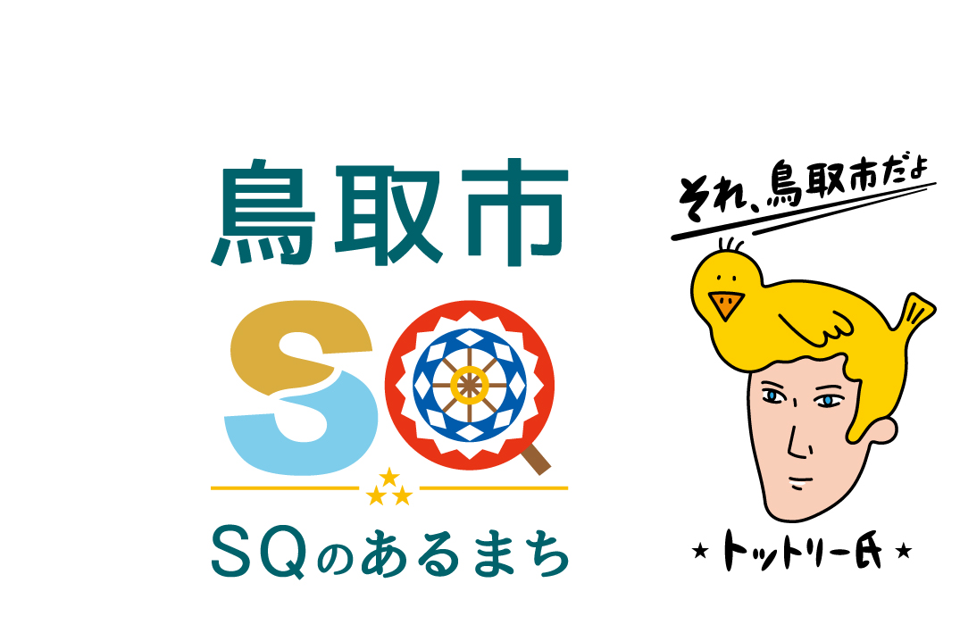
資料提供
令和６年２月１９日
担当課  (担当) | 市議会事務局  （谷島・橋本・田中）
電 話 | 30-8444（内線7754）

市議会議員の辞職について

議員の辞職について、以下の通りお知らせします。

玉木 裕一 氏
令和６年２月１９日付で辞職願が提出され、同日、地方自治法ただし書きの規定により、議長が辞職許可。

